Учреждение образования

«БЕЛОРУССКИЙ ГОСУДАРСТВЕННЫЙ ТЕХНОЛОГИЧЕСКИЙ УНИВЕРСИТЕТ»

Исследование методов текстовой стеганографии

Студент: Димитриади А.В.

ФИТ 3 курс 5 группа

Преподаватель:

Савельева Маргарита Геннадьевна

Минск 2023

1. **Описание приложения**

Приложение позволяет выполнить следующие задачи:

* реализовать методы стеганографии на основе модификации пространственно-геометрических параметров текста-контейнера

1. **Методика выполнения поставленных задач**

Перед разработкой приложения протестируем приложение Sword.

На рисунке 2.1 представлено окно, в котором нам доступны основные действия, осаждение сообщения, расшифрование сообщения, изменение цвета сообщения.

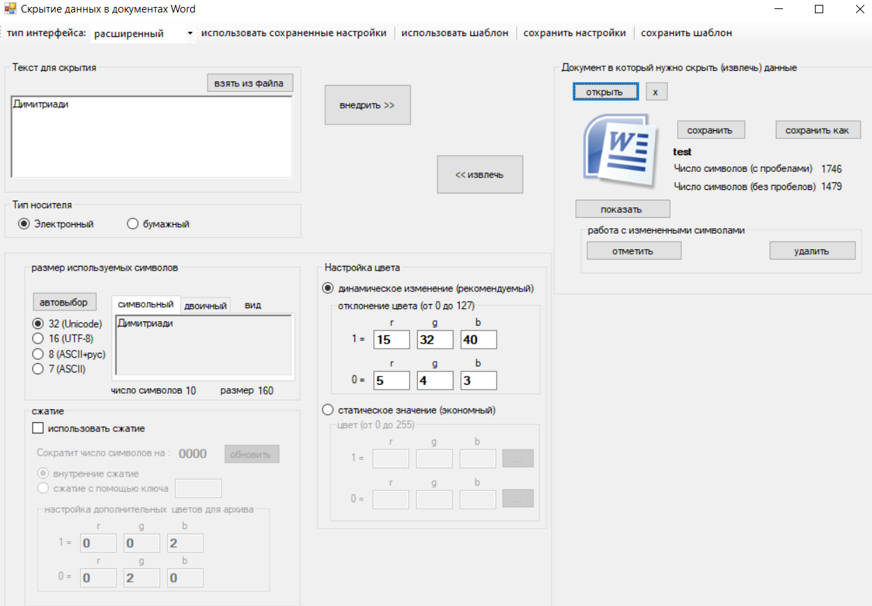

Рисунок 2.1 – Приложение «Sword»

Здесь уже введены основные параметры и нам остается только внедрить наш текст, результат того что мы успешно внедрили показан на рисунке 2.2.

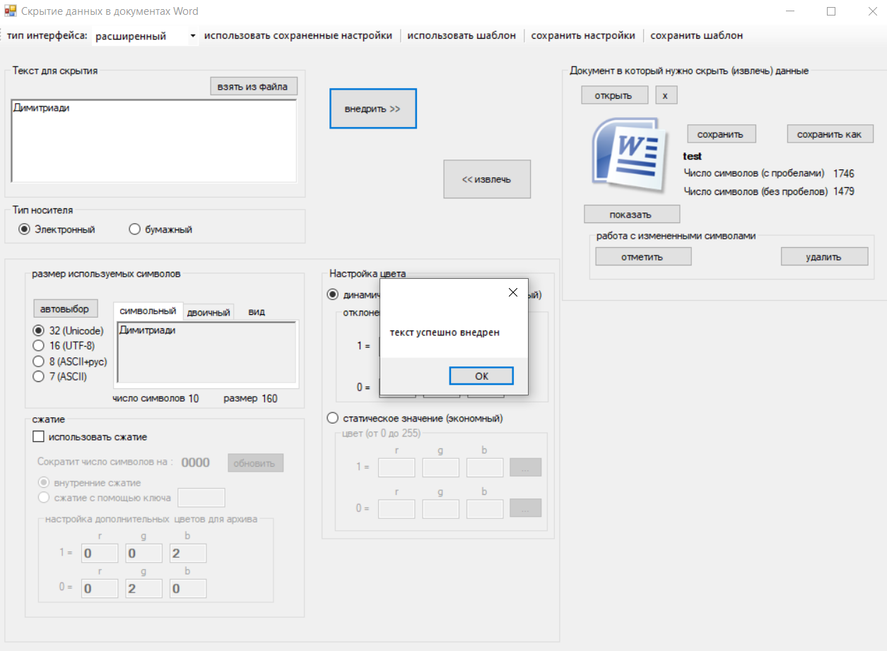

Рисунок 2.2 – Результат успешной работы приложения

Далее попробуем извлечь внедренные данные в наш новый файл (мы сохранили изменения в файл «test2.docx»), просмотрев рисунок 2.3, можно сделать выводы что текст успешно извлечен и приложение работает корректно.

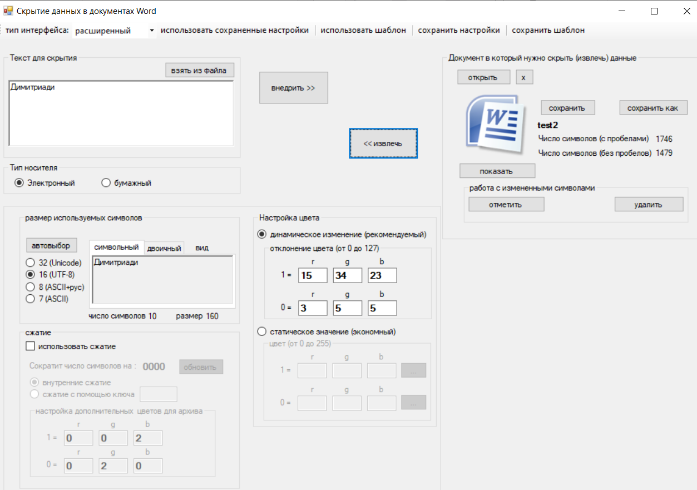

Рисунок 2.3 – Результат расшифрования осажденного сообщения

Проанализировав текст, визуально сложно увидеть какие-либо цветовые изменения, а это значит что успешность передачи сообщения будет велика, рисунок 2.4.

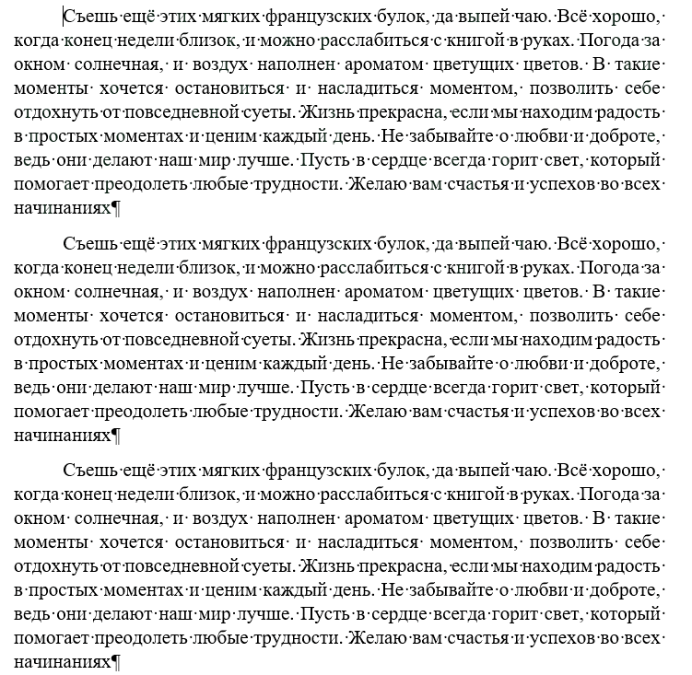

Рисунок 2.4 – Модифицированный текст

Далее перейдем к разработке нашего приложения. Был выбран метод модификации числа пробелов. Метод модификации числа пробелов относится к изменению скрытых данных в тексте путем изменения числа пробелов между словами.

Ниже представлен алгоритм его выполнения:

1. Кодирование данных

* Преобразование данных, которые требуется скрыть, в нужный формат для стеганографического кодирования (например, в двоичный формат).
* Разбиение скрытых данных на более мелкие блоки, чтобы каждый блок помещался между двумя словами в тексте.

Определение максимального числа пробелов, которое можно использовать для кодирования каждого блока данных.

1. Модификация числа пробелов

* Проход по тексту, в котором требуется скрыть данные, и поиска мест, где можно изменить число пробелов.
* Выбор позиций, где можно вставить или удалить пробелы, чтобы кодировать биты данных.
* Изменение числа пробелов в выбранных позициях в соответствии с битами данных, которые нужно скрыть.

Обновление текста с измененным числом пробелов.

1. Декодирование данных

* Проход по тексту, содержащему скрытые данные, и определение позиций, где были изменены числа пробелов.
* Извлечение измененных чисел пробелов и преобразование их обратно в биты данных.
* Объединение извлеченных битов данных и преобразование их обратно в исходный формат данных.

Ниже представлен алгоритм шифрования данных, рисунок 2.5.

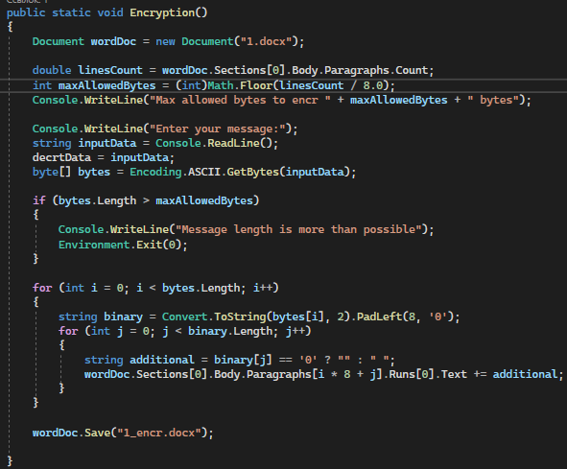

Рисунок 2.5 – Шифрование сообщения

На рисунке 2.6 представлен алгоритм расшифрования числа пробелов в исходный текс.

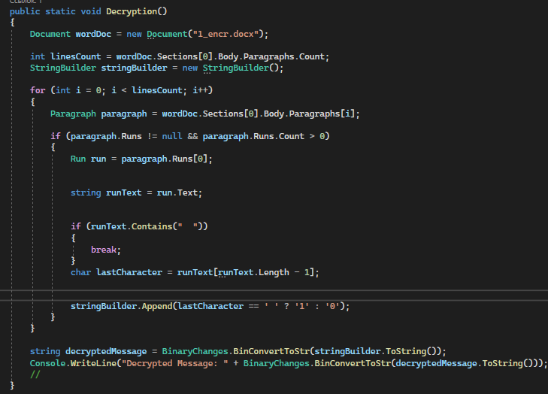

Рисунок 2.6 – Функция извлечения сообщения

Результат выполнения работы представлен на рисунке 2.7.

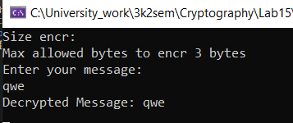

Рисунок 2.7 – Результат работы программы

Как можно убедиться, алгоритм работает правильно.

**Вывод**

В ходе лабораторной работы были приобретены практические навыки программной реализации стеганографического метода осаждения/извлечения тайной информации с использованием текстовой стеганографии.